РАССМОТРЕНО  на заседании педагогического совета  МБОУ «СШ № 16»  протокол № 9 от 02.06.2017г | УТВЕРЖДАЮ  Директор МБОУ «СШ № 16»  _______________ О.А. Донцова  приказ от 02.06.2017г № 284/01-16
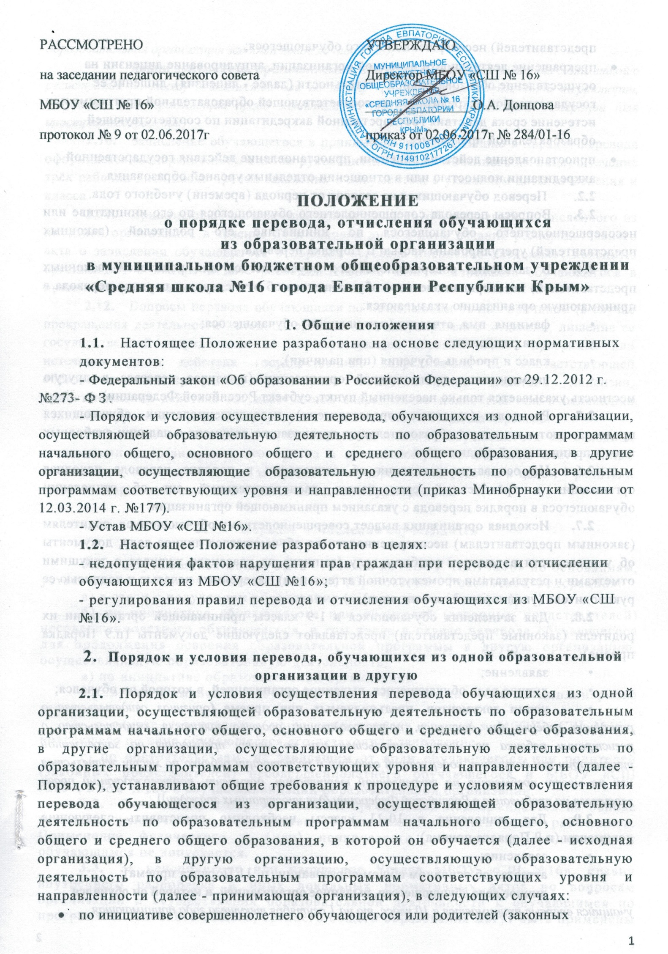

ПОЛОЖЕНИЕ
о порядке перевода, отчисления обучающихся
из образовательной организации
в муниципальном бюджетном общеобразовательном учреждении «Средняя школа №16 города Евпатории Республики Крым»

1. Общие положения
  - Настоящее Положение разработано на основе следующих нормативных документов:
- Федеральный закон «Об образовании в Российской Федерации» от 29.12.2012 г. №273- ФЗ.
- Порядок и условия осуществления перевода, обучающихся из одной организации, осуществляющей образовательную деятельность по образовательным программам начального общего, основного общего и среднего общего образования, в другие организации, осуществляющие образовательную деятельность по образовательным программам соответствующих уровня и направленности (приказ Минобрнауки России от 12.03.2014 г. №177).
- Устав МБОУ «СШ №16».
  - Настоящее Положение разработано в целях:
- недопущения фактов нарушения прав граждан при переводе и отчислении обучающихся из МБОУ «СШ №16»;
- регулирования правил перевода и отчисления обучающихся из МБОУ «СШ №16».

- Порядок и условия перевода, обучающихся из одной образовательной организации в другую
  - Порядок и условия осуществления перевода обучающихся из одной организации, осуществляющей образовательную деятельность по образовательным программам начального общего, основного общего и среднего общего образования, в другие организации, осуществляющие образовательную деятельность по образовательным программам соответствующих уровня и направленности (далее - Порядок), устанавливают общие требования к процедуре и условиям осуществления перевода обучающегося из организации, осуществляющей образовательную деятельность по образовательным программам начального общего, основного общего и среднего общего образования, в которой он обучается (далее - исходная организация), в другую организацию, осуществляющую образовательную деятельность по образовательным программам соответствующих уровня и направленности (далее - принимающая организация), в следующих случаях:
- по инициативе совершеннолетнего обучающегося или родителей (законных представителей) несовершеннолетнего обучающегося;
- прекращение деятельности исходной организации, аннулирование лицензии на осуществление образовательной деятельности (далее - лицензия), лишение ее государственной аккредитации по соответствующей образовательной программе или истечение срока действия государственной аккредитации по соответствующей
образовательной программе;
- приостановление действия лицензии, приостановление действия государственной аккредитации полностью или в отношении отдельных уровней образования.
  - Перевод обучающихся не зависит от периода (времени) учебного года.
  - Вопросы перевода совершеннолетнего обучающегося по его инициативе или несовершеннолетнего обучающегося по инициативе его родителей (законных представителей) урегулированы частью II Порядка перевода.
  - В заявлении совершеннолетнего обучающегося или родителей (законных представителей) несовершеннолетнего обучающегося об отчислении в порядке перевода в принимающую организацию указываются:
- фамилия, имя, отчество (при наличии) обучающегося;
- дата рождения;
- класс и профиль обучения (при наличии);
- наименование принимающей организации (в случае переезда в другую местность указывается только населенный пункт, субъект Российской Федерации).
  - Родители (законные представители) несовершеннолетних обучающихся предоставляют в исходную образовательную организацию документ о наличии свободных мест в принимающей организации.
  - На основании заявления об отчислении в порядке перевода исходная организация в трёхдневный срок издает распорядительный акт об отчислении обучающегося в порядке перевода с указанием принимающей организации.
  - Исходная организация выдает совершеннолетнему обучающемуся, родителям (законным представителям) несовершеннолетнего обучающегося личное дело, документы об успеваемости в текущем учебном году (выписка из классного журнала с текущими отметками и результатами промежуточной аттестации), заверенные печатью и подписью ее руководителя (уполномоченного им лица).
  - Для зачисления обучающихся в 1-9 классы принимающей организации их родители (законные представители) представляют следующие документы (п.9 Порядка приема):
- заявление;
- личное дело обучающегося, выданное организацией, в которой он обучался;
- копии документов, предъявляемых при приеме (оригинал свидетельства о рождении ребенка или документ, подтверждающий родство заявителя, свидетельство о регистрации ребенка по месту жительства или по месту пребывания на закрепленной территории или документ, содержащий сведения о регистрации ребенка по месту жительства или по месту пребывания на закрепленной территории, документ, подтверждающий право заявителя на пребывание в Российской Федерации (для иностранных граждан))
  - Для зачисления в 10-11 классы необходимо представить следующие документы (п.9 Порядка приема):
- заявление;
- аттестат об основном общем образовании (п. 11 Порядка приема);
- личное дело обучающегося, выданное организацией, в которой он обучался учащийся впервые принимается в 10 класс, то на 1 сентября текущего года принимающая образовательная организация заводит новое личное дело);
- копии документов, предъявляемых при приеме (оригинал паспорта с отметкой о регистрации по месту жительства или по месту пребывания на закрепленной территории, документ, подтверждающий право заявителя на пребывание в Российской Федерации (для иностранных граждан)
  - Зачисление обучающегося в принимающую организацию в порядке перевода оформляется распорядительным актом руководителя (уполномоченного им лица) в течение трёх рабочих дней после приема заявления и документов, с указанием даты зачисления и класса.
  - Принимающая организация при зачислении обучающегося, отчисленного из исходной организации, в течение двух рабочих дней с даты издания распорядительного акта о зачислении обучающегося в порядке перевода письменно уведомляет исходную организацию о номере и дате распорядительного акта о зачислении обучающегося в принимающую организацию.
  - Вопросы перевода обучающихся по независящим от них причинам (в случае прекращения деятельности исходной организации, аннулирования лицензии, лишения ее государственной аккредитации по соответствующей образовательной программе или истечения срока действия государственной аккредитации по соответствующей образовательной программе; в случае приостановления действия лицензии, приостановления действия государственной аккредитации полностью или в отношении отдельных уровней образования) урегулированы частью III Порядка перевода.
  - Ответственность за правильность отчисления обучающегося из исходной организации и правильность его приема в принимающую организацию несут данные организации, а ответственность за продолжение образования ребенка в целом - родители (законные представители) несовершеннолетнего обучающегося.

- Порядок отчисления обучающихся

  - Обучающийся может быть отчислен из МБОУ «СШ №16» по основаниям, установленным Федеральным законом «Об образовании в Российской Федерации»:
а) в связи с получением образования (завершением обучения);
б) по инициативе обучающегося или родителей (законных представителей) несовершеннолетнего обучающегося, в том числе в случае перевода обучающегося для продолжения освоения образовательной программы в другую организацию, осуществляющую образовательную деятельность;
в) по инициативе образовательной организации:
- в случае применения к обучающемуся отчисления как меры дисциплинарного взыскания;
- в случае установления нарушения порядка приема в МБОУ «СШ №16», повлекшего по вине обучающегося его незаконное зачисление.
г) по обстоятельствам, не зависящим от воли обучающегося или родителей (законных представителей) несовершеннолетнего обучающегося и МБОУ «СШ №16», в том числе в случае ликвидации образовательной организации.
  - Дисциплина в образовательной организации поддерживается на основе уважения человеческого достоинства обучающихся, педагогических работников. Применение физического и (или) психического насилия по отношению к обучающимся не допускается.
  - За неисполнение или нарушение Устава МБОУ «СШ №16», правил внутреннего распорядка и иных локальных нормативных актов по вопросам организации и осуществления образовательной деятельности к обучающимся по программам основного общего, среднего общего образования могут быть применены меры дисциплинарного взыскания - замечание, выговор, отчисление из образовательной организации.
За каждый дисциплинарный проступок может быть применена одна мера дисциплинарного взыскания.
При выборе меры дисциплинарного взыскания учитывается тяжесть дисциплинарного проступка, причины и обстоятельства, при которых он совершен, предыдущее поведение обучающегося, его психофизическое и эмоциональное состояние, а также мнение советов обучающихся, советов родителей.
Не допускается применение мер дисциплинарного взыскания к обучающимся во время их болезни, каникул, в иные указанные в федеральном законе периоды.
До применения меры дисциплинарного взыскания образовательной организации должно затребовать от обучающегося письменное объяснение. Если по истечении трех учебных дней указанное объяснение не представлено, то составляется соответствующий акт. Отказ или уклонение обучающегося от предоставления им письменного объяснения не является препятствием для применения меры дисциплинарного взыскания.
Мера дисциплинарного взыскания применяется не позднее одного месяца со дня обнаружения проступка, не считая времени отсутствия учащегося, а также времени, необходимого на учет мнения советов обучающихся, представительных органов обучающихся, советов родителей (законных представителей) несовершеннолетних обучающихся образовательной организации, но не более семи учебных дней со дня представления директору мотивированного мнения указанных советов и органов в письменной форме.
Применение к обучающемуся меры дисциплинарного взыскания оформляется приказом (распоряжением) директора образовательной организации. Приказ доводится до учащегося, его родителей (законных представителей) под роспись в течение трех учебных дней со дня его издания, не считая времени отсутствия, обучающегося в образовательной организации. Отказ учащегося, его родителей (законных представителей) ознакомиться с указанным приказом (распоряжением) под роспись оформляется соответствующим актом.
  - По решению образовательной организации за неоднократное совершение дисциплинарных проступков допускается применение отчисления несовершеннолетнего учащегося, достигшего возраста пятнадцати лет, как меры дисциплинарного взыскания. Отчисление применяется, если иные меры дисциплинарного взыскания и меры педагогического воздействия не дали результата и дальнейшее его пребывание в образовательной организации оказывает отрицательное влияние на других обучающихся, нарушает их права и права работников, а также нормальное функционирование образовательной организации. Решение об отчислении детей-сирот и детей, оставшихся без попечения родителей, принимается с согласия комиссии по делам несовершеннолетних и защите их прав и органа опеки и попечительства.
Образовательная организация незамедлительно информирует орган местного самоуправления, осуществляющий управление в сфере образования, об отчислении несовершеннолетнего обучающегося в качестве меры дисциплинарного взыскания.

- Разрешение спорных вопросов
4.1.В случае возникновения разногласий при приеме и переводе обучающихся родители (законные представители) имеют право обратиться с письменным заявлением в комиссию по урегулированию споров между участниками образовательных отношений, которая создана в общеобразовательной организации в соответствии с п.2 ст. 45 ФЗ-273, или к учредителю.

Приложение 1 (на 2-х листах)
Перечень документов, необходимых для приема в общеобразовательную организацию применительно к разным категориям детей

№  п/п | Дети, проживающие на закрепленной территории | Дети, не проживающие на закрепленной территории | Дети иностранных граждан |  | Дети лиц без гражданства |  | Лица, признанные беженцами
1. | Личное заявление родителя (законного представителя) ребенка (для детей, прибывших с территории Украины - заявление сопровождающего родственника или иного лица, либо личное заявление ребенка, достигшего возраста 14 лет), в котором указываются следующие сведения:  - фамилия, имя, отчество (последнее - при наличии) ребенка;  - дата и место рождения ребенка;  - фамилия, имя, отчество (последнее - при наличии) родителей (законных представителей) ребенка;  - адрес места жительства ребенка, его родителей (законных представителей);  - контактные телефоны родителей (законных представителей) ребенка
2. | Оригинал документа, удостоверяющего личность родителя (законного представителя)
 |  |  | либо оригинал документа, удостоверяющего личность иностранного гражданина и лица без гражданства в Российской Федерации в соответствии со статьей 10 ФЗ-115: |  |  |  | либо удостоверение беженца (п.7 ст.7 ФЗ «О беженцах»)
 |  |  | документами, удостоверяющими личность иностранного гражданина в Российской Федерации, являются:  • паспорт иностранного гражданина;  • иной документ, установленный федеральным законом или признаваемый в соответствии с международным договором Российской Федерации в качестве документа, удостоверяющего личность иностранного гражданина. |  | документами, удостоверяющими личность лица без гражданства в Российской Федерации, являются:  • документ, выданный иностранным государством и признаваемый в соответствии с международным договором Российской Федерации в качестве документа, удостоверяющего личность лица без гражданства;  • разрешение на временное проживание;  • вид на жительство;  • иные документы, предусмотренные федеральным законом или признаваемые в соответствии с международным договором Российской Федерации в качестве документов, удостоверяющих личность лица без гражданства.
 |  |  |  | либо свидетельство о предоставлении временного убежища на территории Российской Федерации установленного образца (п. 8 Порядка предоставления убежища)
 | оригинал свидетельства о рождении ребенка или документ, подтверждающий родство заявителя | свидетельство о рождении ребенка |  | документ, подтверждающий родство заявителя (или законность представления прав ребенка)
3. | Свидетельство о регистрации ребенка по месту жительства |  |  | документ, подтверждающий право заявителя на пребывание в Российской Федерации  (лица, которым предоставлено временное убежище в Российской Федерации - представляют, в т.ч., отрывную часть бланка уведомления о прибытии)
4. | или по месту пребывания на закрепленной территории  или документ, содержащий сведения о регистрации ребенка по месту жительства или по месту пребывания на закрепленной территории |  |  | один из следующих документов:  - • виза;  - • вид на жительство;  • разрешение на временное проживание;  • миграционная карта и иные документы, предусмотренные федеральным законодательством или международным договором Российской Федерации. |  | один из следующих документов:  • разрешение на временное проживание;  - вид на жительство;  • иные документы, предусмотренные федеральным законом или признаваемые в соответствии с международным договором Российской Федерации.
все документы представляются на русском языке или вместе с заверенным в установленном порядке переводом на русский язык.

Отсутствие документов на русском языке или их заверенного перевода на русский язык не является основанием для отказа в приеме в школу детей-иностранцев — граждан Украины (прибывших с территории Украины). Такого ребенка можно принять на основании заявления и документа, подтверждающего право заявителя на пребывание в Российской Федерации (миграционная карта и др.).
5. | Родители (законные представители) детей имеют право по своему усмотрению представлять другие документы (подтверждающие преимущественное право на зачисление и др.)

Курсивом выделен текст, относящийся к приему детей, прибывших с территории Украины
Подробнее об этом см. Правила осуществления миграционного учета иностранных граждан и лиц без гражданства в Российской Федерации, утвержденные Постановлением правительства Российской Федерации от 15,01.2007 г.у № 9.

